1
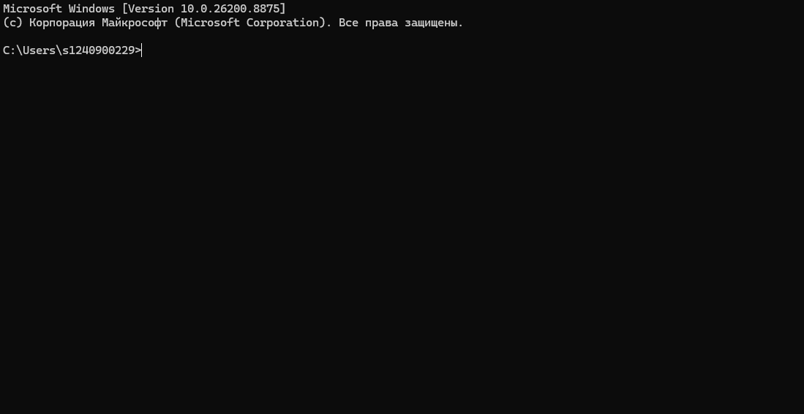
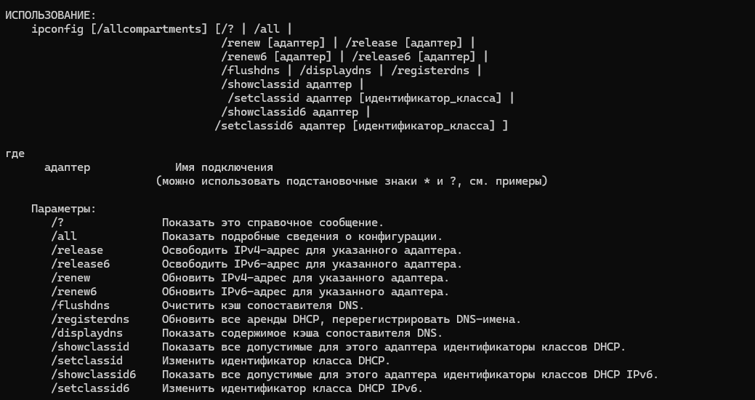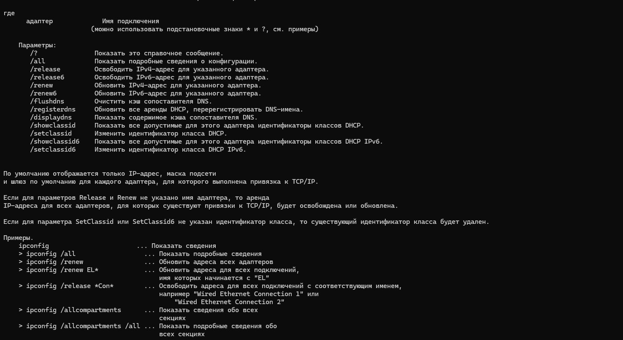
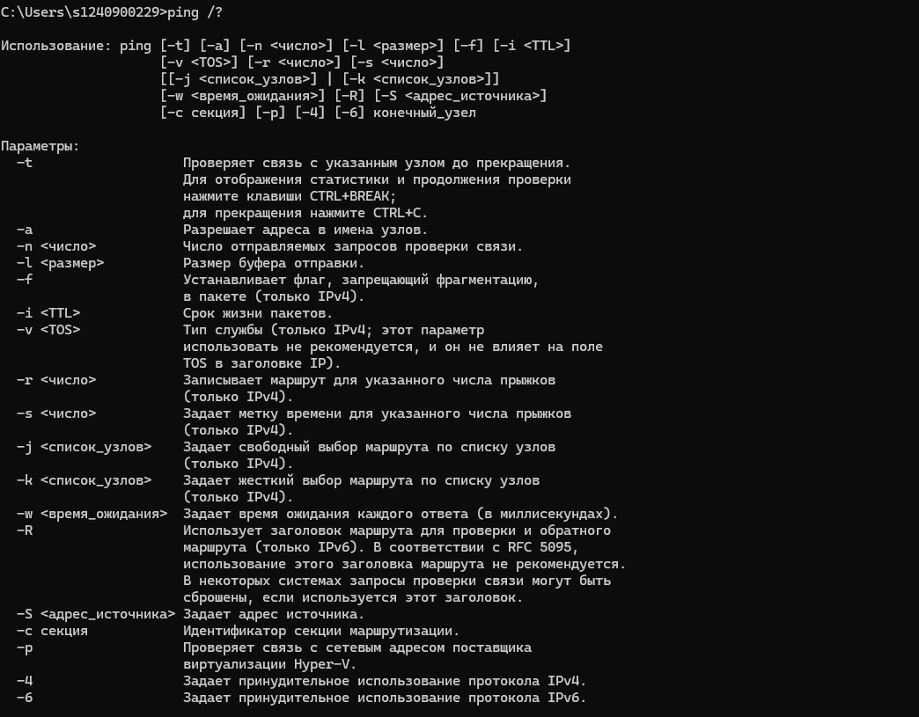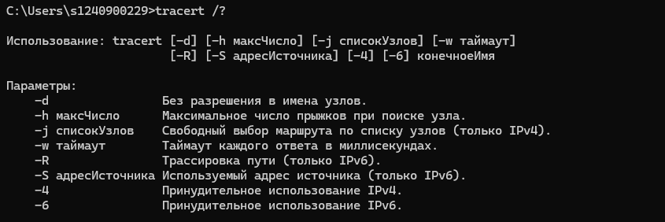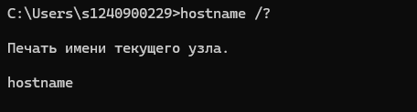

2
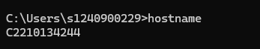
3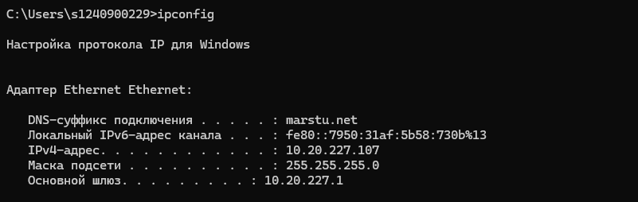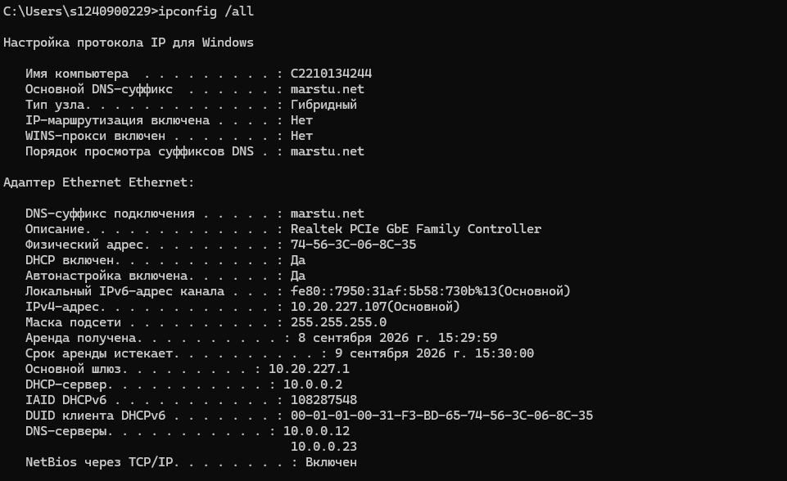

Параметр | Значение
Имя хоста | C2210134244
IP-адрес | 10.20.227.107
Маска подсети | 255.255.255.0
Основной шлюз | 10.20.227.1
Используется ли DHCP | Да
(адрес DHCP-сервера) | 10.0.0.2
Описание адаптера | Realtek PCIe GbE Family Controller
Физический адрес сетевого адаптера | 74-56-3C-06-8C-35
Адрес DNS-сервера | 10.0.0.12  10.0.0.23
Адрес WINS-сервера | Не используется
Таблица 1.3. Конфигурация TCP/IP

4 Задание
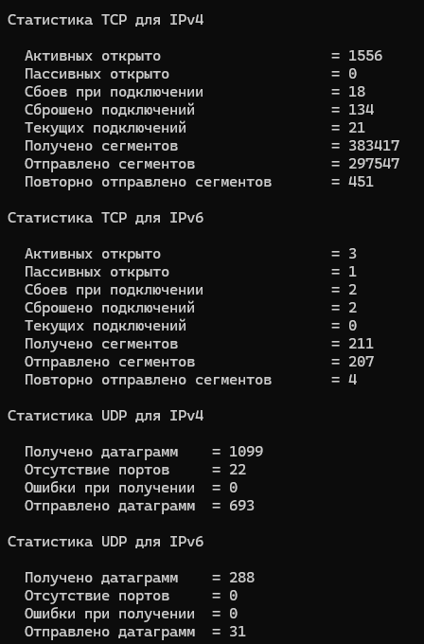
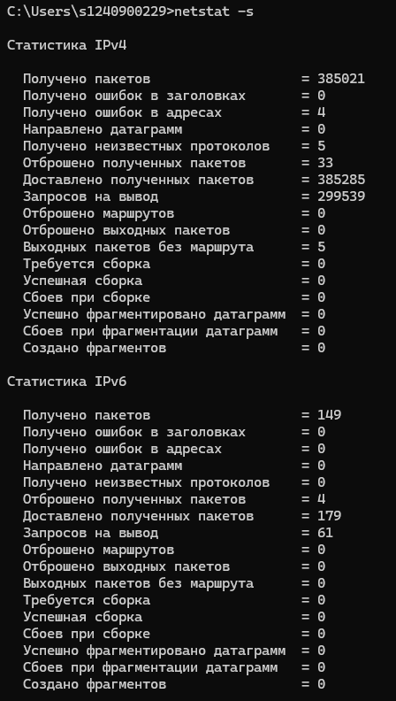
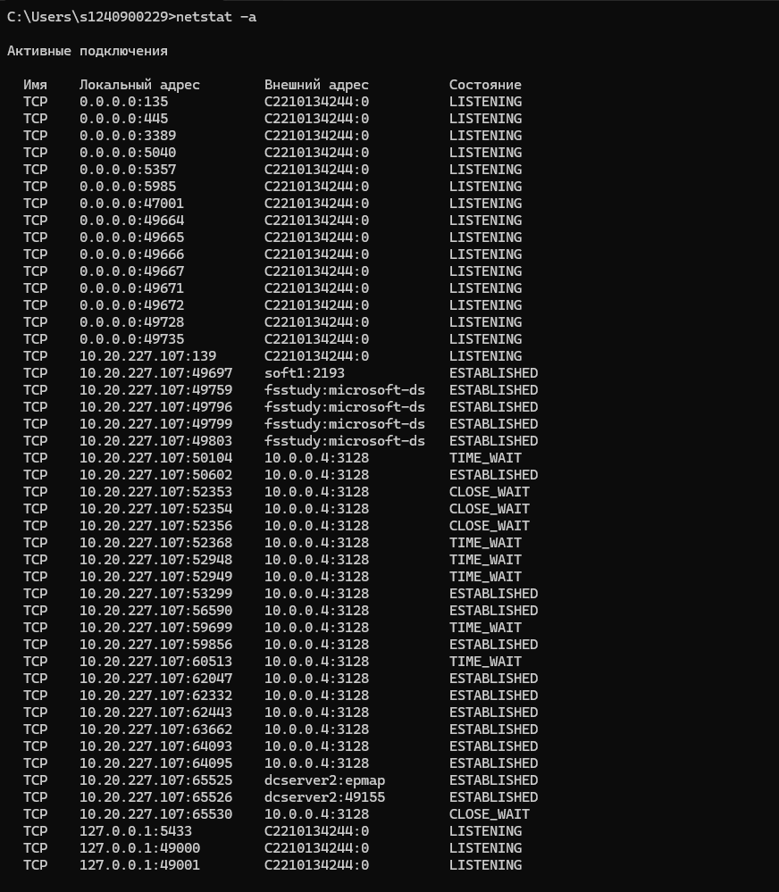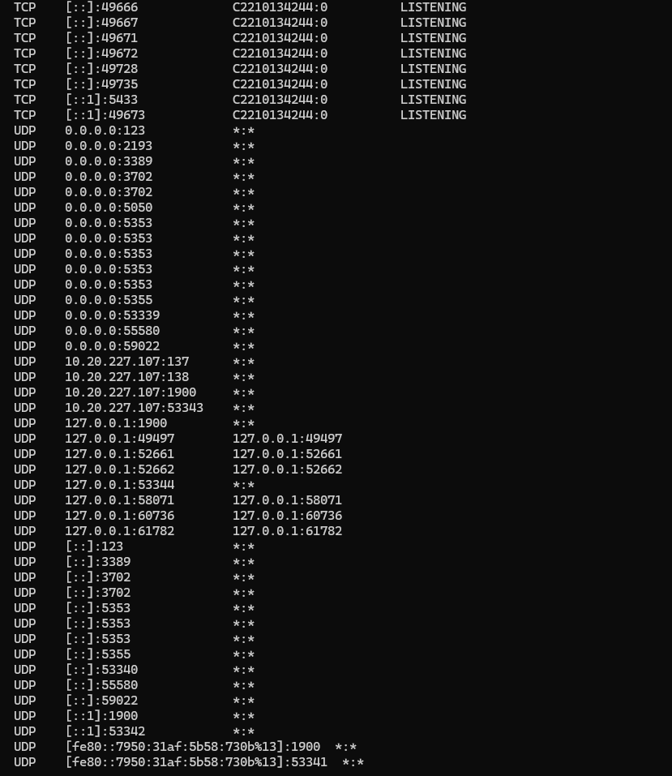
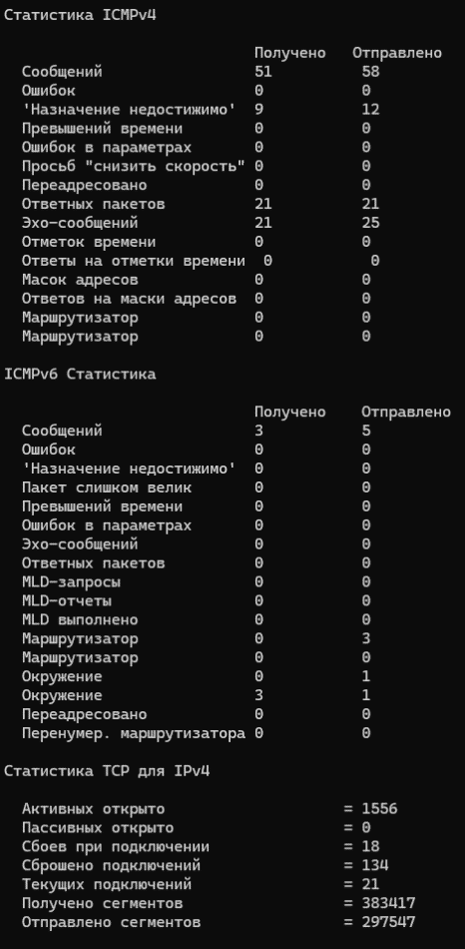

Выводы о практической ценности:

1. Для администратора сети
- Позволяет обнаружить несанкционированные подключения
- Помогает найти программы, использующие порты, которые должны быть закрыты
- Статистика ошибок указывает на проблемы с сетевым оборудованием

2. Для веб-разработчика:
- Проверка запуска локального сервера и доступности порта
- Отладка сетевых запросов в веб-приложениях
- Мониторинг соединений с внешними API сервисами

3. Общая польза:
- Быстрая диагностика проблем с подключением
- Выявление программ, которые "шумят" в сети
- Контроль использования сетевых ресурсов

Задание 5
Вариант 1. Веб-приложение электронной коммерции
Выбранный ресурс: Яндекс Маркет (https://market.yandex.ru/)
Обоснование выбора:
1. Соответствие классу: Яндекс Маркет является полноценным веб-приложением электронной коммерции.
2. Функциональность: Ресурс реализует все ключевые функции интернет-магазина:
- Поиск и сравнение товаров
- Фильтрация по параметрам
- Добавление в корзину
- Оформление заказа
- Отзывы и рейтинги
3. Интерактивность: Использует динамическую загрузку контента, персонализированные рекомендации и адаптивный дизайн.

4. Доступность: ресурс общедоступен, не требует регистрации для базового исследования.
5. Актуальность: Входит в топ-5 самых посещаемых интернет-магазинов России.
6. Диагностическая ценность: В отличие от Ozon и Wildberries, Яндекс Маркет стабильно отвечает на ICMP-запросы.
Задание 6
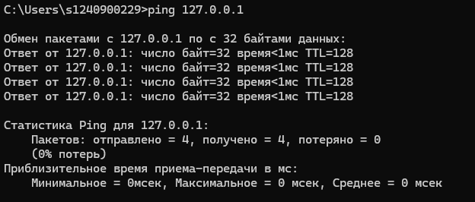
Стек TCP/IP на локальном компьютере установлен и работает корректно.
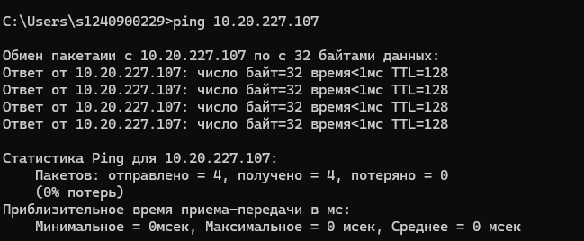
Сетевой адаптер работает, IP-адрес 10.20.227.107 является уникальным в локальной сети.
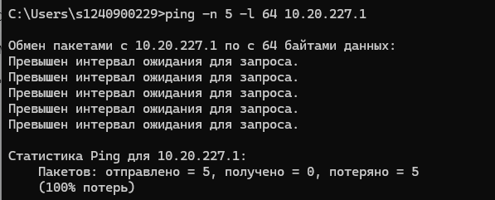
При попытке проверить доступность шлюза по умолчанию были отправлены 5 ICMP-запросов, однако ни один из них не получил ответа. Это может быть связано со следующими причинами:
1. Встроенный брандмауэр Windows или сетевой экран блокирует ICMP-запросы для повышения безопасности сети.
2. На маршрутизаторе отключена функция ответа на ping.
Вывод: Несмотря на то, что шлюз не отвечает на ping, доступ в Интернет работает. Следовательно, проблема заключается не в отсутствии соединения, а в настройках безопасности, блокирующих ICMP-запросы.
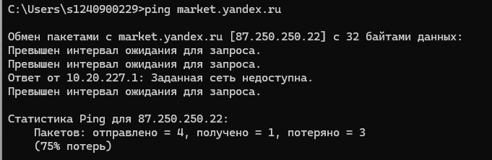

Задание 7
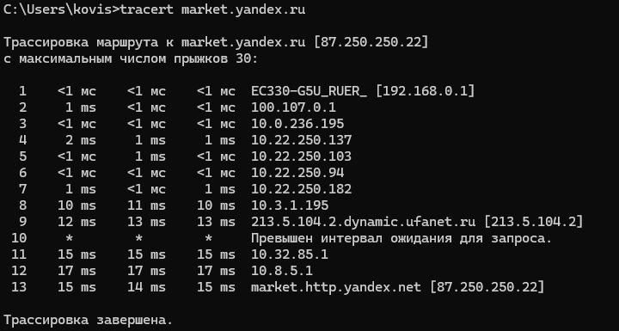
Выводы:

1. Маршрут от моего компьютера до сервера Яндекс Маркет составляет 13 промежуточных узлов.

2. Первые 8 узлов находятся в сети провайдера Уфанет, о чем свидетельствуют частные IP-адреса (192.168.x.x, 100.107.x.x, 10.x.x.x).

3. На 9-м узле (213.5.104.2) пакеты покидают сеть провайдера и выходят в публичный Интернет.

4. Один из промежуточных узлов (10-й хоп) не отвечает на ICMP-запросы. Это нормальная практика для многих маршрутизаторов, настроенных на блокировку диагностических запросов.

5. Время ответа на всех узлах стабильно и не превышает 17 мс, что свидетельствует об отсутствии перегрузок и проблем на маршруте.

6. Конечный сервер Яндекс Маркет (87.250.250.22) достигнут успешно, общее время прохождения пакета составляет около 15 мс, что является отличным показателем для доступа к российскому серверу.

Общее заключение: Соединение с сервером Яндекс Маркет стабильное, маршрут оптимальный, задержки минимальные. Трассировка выполнена успешно.

